Vraag 1.  
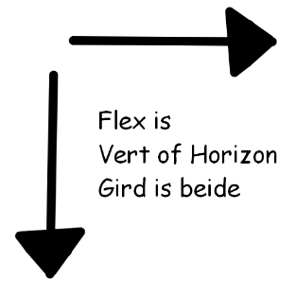

Vraag 2.

300 by 150